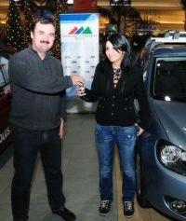

Castigatorii Polus si-au primit masinile
Eveniment | 30 Decembrie 2008 - 13:32 | Numar vizualizari: 324
tipareste | trimite unui prieten | trimite prin Yahoo!
Elisa Ioana Lumperdean, Vasile Roman si Greta Irimi sunt cei trei fericiti proaspeti posesori ai cate unui Volkswagen Golf 6 echipat de iarna. Cei trei sunt castigatorii concursului desfasurat de Polus Center in luna decembrie, care au intrat deja in posesia autoturismelor.
Fiecare castigator a plecat acasa cu o masina si cu doua echipamente complete de schi, dupa ce Mihai Nistor, managerul Polus, le-a inmanat cheile.
"A fost o surpriza, cel mai frumos cadou pe care l-am primit in viata mea", a declarat una dintre castigatoare.
"Ne bucuram ca am reusit sa recompensam fidelitatea a trei dintre clientii nostri prin aceste premii, care speram ca le-au facut Sarbatorile de Iarna mult mai frumoase si speciale", a declarat Doriana Comaniciu, director de marketing la Polus Center Cluj.

